ПРИЛОЖЕНИЕ 1

НИМХ-МОН:
През нощта облачността ще се разкъса и намалее, на много места – до предимно ясно време. По-значителна облачност ще се задържи над източните райони от страната, но до сутринта и там ще се разкъса. Утре преди обяд ще преобладава слънчево време. След обяд ще се развива купеста и купесто-дъждовна облачност и на много места ще превали краткотрайно. В планинските и източните райони преваляванията ще са временно интензивни и придружени с гръмотевици. Ще има условия и за градушки. Ще духа до умерен вятър от запад-северозапад. Максималните температури ще са предимно между 24° и 29°.
Преди обяд в планините ще има и слънчеви часове. След обяд ще се развива купеста и купесто-дъждовна облачност и на много места ще превали и прегърми. На отделни райони валежите ще са временно интензивни, ще има условия и за градушки. Ще духа умерен и силен вятър от запад-северозапад. Максималната температура на височина 1200 метра ще е около 17°, на 2000 метра - около 11°.
По Черноморието облачността ще е значителна, купеста и купесто-дъждовна. Временни разкъсвания на облачността ще има в часовете преди обяд. След обяд ще има превалявания от дъжд, на места - временно интензивни и придружени с гръмотевици. Ще духа до умерен вятър от запад-северозапад. Максималните температури ще са между 23° и 26°, температурата на морската вода е между 19° и 22°. Вълнението на морето ще е 1 - 2 бала.

Карта на прогнозираните опасни явления в Република България за 18.06.2020 г.:
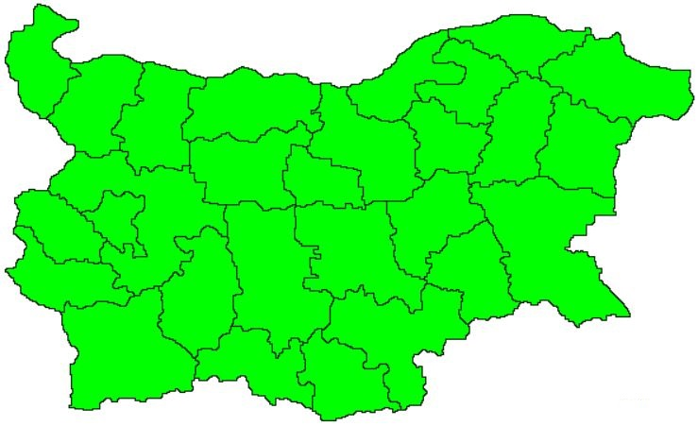

Карта от meteoalarm.eu за 18.06.2020 г.:
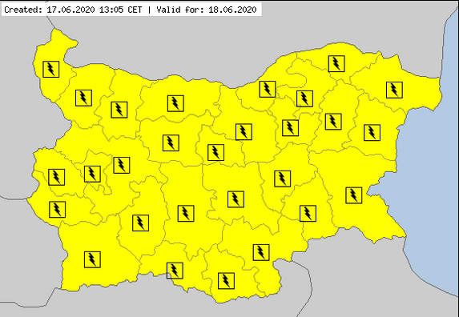

Карта на прогнозните количества за 24-часов валеж за 18.06.2020 г.:
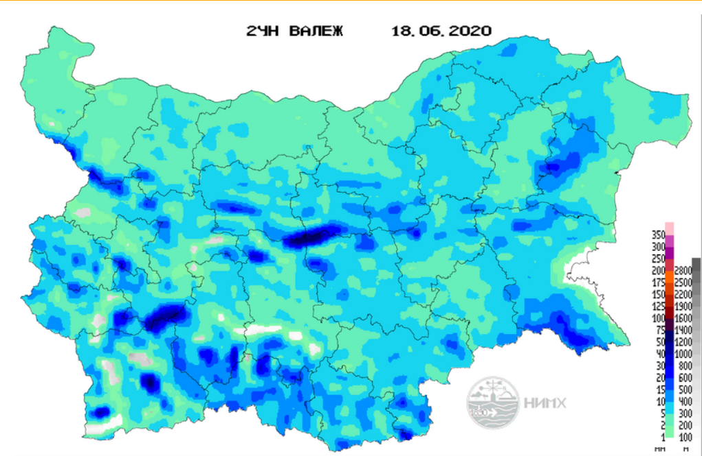

Хидрологична прогноза
На основа на метеорологичната прогноза, обработената хидрологична информация и моделираните водни количества от НИМХ:

Дунавски басейн: Днес (17.06) и през следващите два дни в резултат на валежи ще има краткотрайни повишения на водните нива на реките в басейна. По-съществени ще бъдат повишенията: днес (17.06) и утре (18.06) в горните и средните части от водосборите на реките Лом, Огоста, Искър, Вит, Осъм и Янтра, на 19.06 във водосборите на реките Искър, Вит, Осъм, Янтра и Русенски Лом. На 20.06 речните нива в басейна ще се понижават, като в резултат на оттичане ще има повишения в долните течения на основните реки.
В резултат на интензивни валежи има опасност от възникване на поройни наводнения:
- В следобедните и вечерните часове на 19.06 във водосбора на р. Янтра (в района на градовете Златарица и Елена и в притоците ѝ р. Веселина, р. Златаришка, р. Бебровска, р. Марянска).
Моделът за водосбора на р. Огоста прогнозира: Прогнозираните водни количества на 18, 19 и 20.06.2020 г. ще бъдат около и над средномногогодишните стойности. Днес (17.06) и през следващите два дни ще има краткотрайни повишения във водосбора. По-съществени ще са днес (17.06) и утре (18.06) в горните и средните части от водосбора. На 20.06 речните нива ще останат без съществени изменения или ще се понижават. Водните количества ще бъдат под праговете за внимание.
Моделът за водосбора на р. Искър прогнозира: Прогнозираните водни количества на 18, 19 и 20.06.2020 г. ще бъдат над средномногогодишните стойности. Днес (17.06) ще има повишения на водните нива в басейна. На 18, 19 и 20.06 речните нива ще се понижават. В резултат на оттичане ще има повишения в средното и долното течение на основната река. Водните количества ще бъдат под праговете за внимание.
Моделът за водосбора на р. Янтра прогнозира: Прогнозираните водни количества на 18, 19 и 20.06.2020 г. ще бъдат над средномногогодишните стойности. Днес (17.06) и през следващите два дни в резултат на валежи речните нива във водосбора ще се повишават. По съществени повишения ще има на днес (17.06) и на 18 и 19.06 в горните и средните части от водосбора. На 20.06 речните нива ще останат без съществени изменения или ще се понижават. Водните количества ще бъдат под праговете за внимание.
Моделът за водосбора на р. Русенски Лом: Прогнозираното водно количество в долното течение на р. Черни Лом на 18, 19, 20, 21 и 22.06.2020 г. ще бъде под средномногогодишната стойност. В резултат на валежи в периода 17-22.06 ще има краткотрайни повишения на водните нива главно в горните части от водосбора. Водното количество ще бъде под прага за внимание.
Черноморски басейн: Днес (17.06) и през следващите три дни в резултат на валежи ще има краткотрайни повишения на водните нива на реките в целия басейн. Водните количества ще останат под праговете за внимание.
Източнобеломорски басейн: Днес (17.06) и през следващите два дни в резултат на валежи ще има краткотрайни повишения на водните нива на реките в басейна. Днес (17.06) и утре (18.06) ще има повишения в целия басейн, по-значителни ще бъдат повишенията в горното течение на р. Тунджа (във водосбора над яз. Копринка), в притоците на реките в горното и средно течение на р. Марица, както и във водосбора на р. Арда. На 19.06 по-съществени повишения ще има в горното и средното течение на р. Марица и в горното течение на р. Тунджа. На 20.06 речните нива в басейна ще останат без съществени изменения или ще се понижават.
В резултат на интензивни валежи има опасност от възникване на поройни наводнения:
- Днес (17.06) през деня и вечерта във водосбора на р. Тунджа (в района на градовете Шипка и Казанлък и в притоците ѝ р. Акдере, р. Тъжа, р. Бабска).
Системата за ранно предупреждение за водосборите на реките Марица и Тунджа на НИМХ прогнозира:
• Водните нива ще бъдат под праговете за предупреждение.
Системата за ранно предупреждение за водосбора на река Арда на НИМХ прогнозира:
• Водните количества ще бъдат под праговете за предупреждение.
Западнобеломорски басейн: Днес (17.06) и през следващите два дни в резултат на валежи ще има краткотрайни повишения на водните нива на реките в басейна. Днес (17.06) и утре (18.06) ще има повишения в целия басейн, по-съществени е възможно да бъдат те в планинските притоци на р. Струма, в горните и средните части от водосбора на р. Места и във водосбора на р. Доспат. На 19.06 повишения ще има в средните части от водосбора на р. Струма и в горните и средните части от водосбора на р. Места. На 20.06 речните нива ще останат без съществени изменения или ще се понижават. Водните количества ще останат под праговете за внимание.

